VELETA
modelo: CWT-SWD-C-360-S
Saída: RS485

Documentación: http://www.comwintop.com/d/wind.html

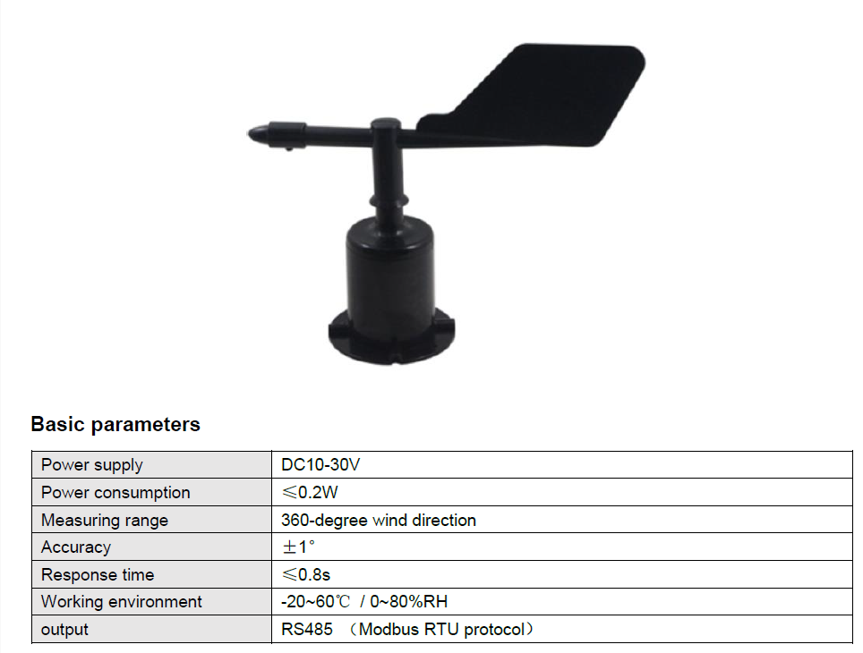

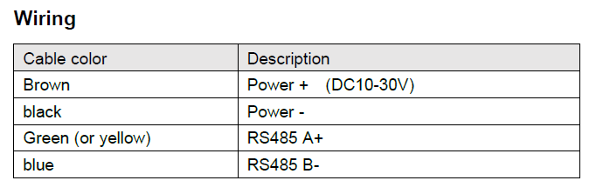

Para probar o funcionamento da veleta conectamos un conversor USB-RS485 ao PC e á veleta:
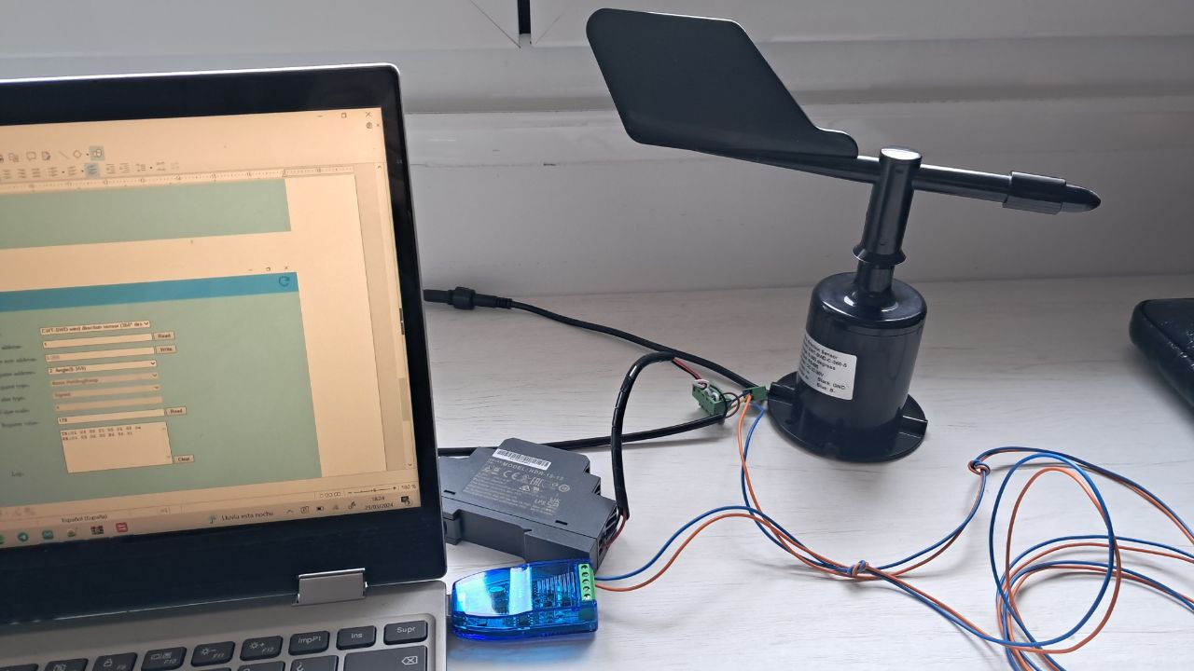
E usamos o programa do fabricante: CWT-Modbus sensor tool:
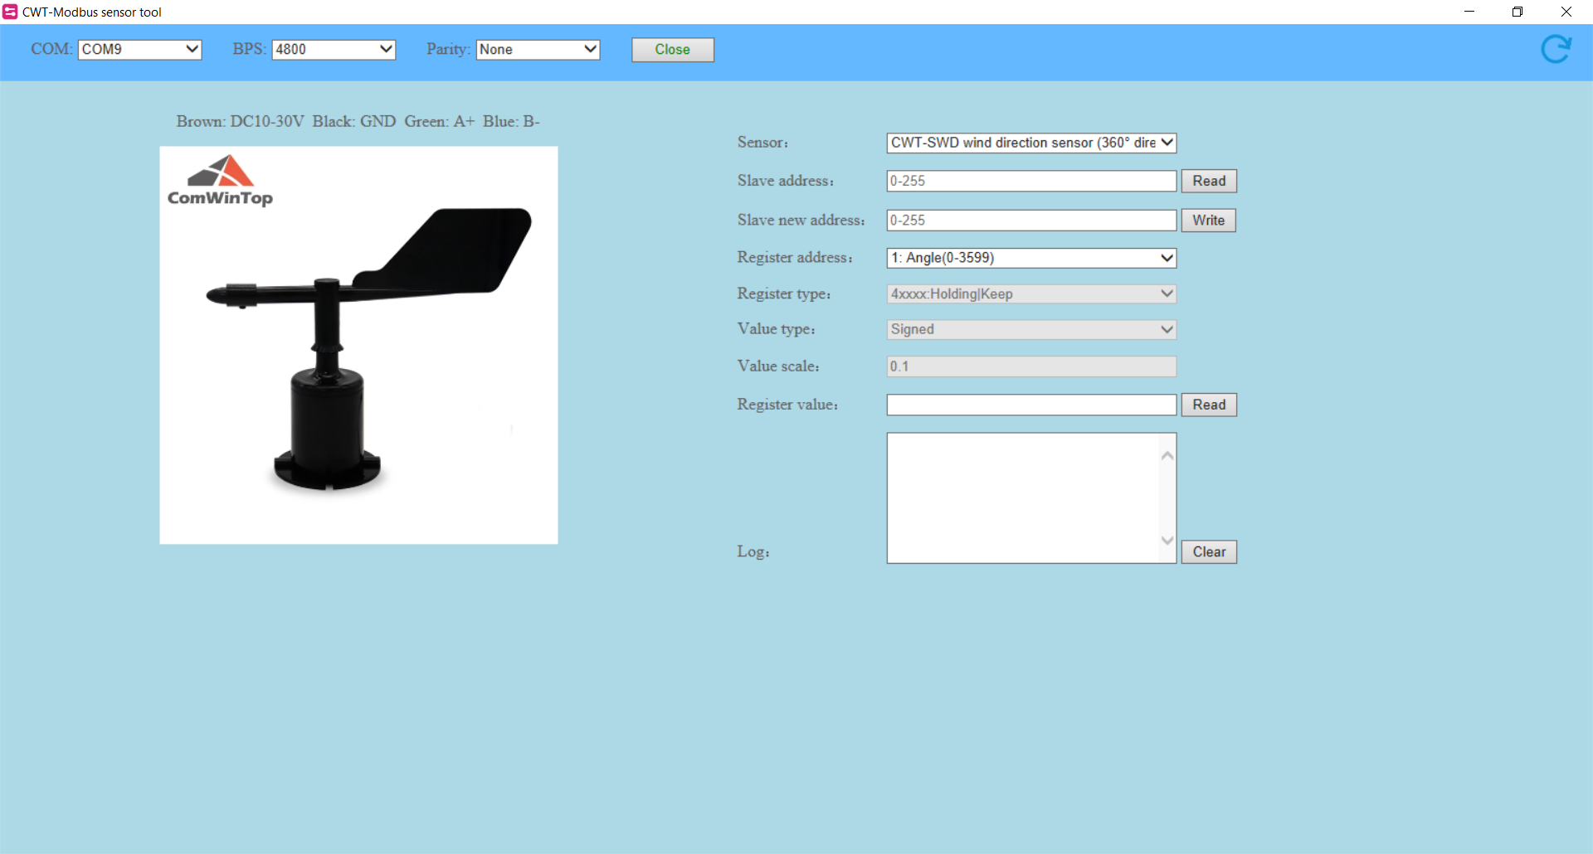
Escollemos o porto COM de comunicación. O Bitrate (por defecto a veleta ven configurada para 4800 bps) e a paridade (por defecto ven sin paridade: None)
A continuación escollemos o tipo de Sensor, a dirección do esclavo Modbus (por defecto a veleta ten a dirección 1) e o Rexistro que queremos ler (o ángulo da veleta 0-359). O Holding Register que garda o ángulo da veleta é o que ten a dirección 00 01. Para ler os Holding Register envíase por Modbus 0x03
Con isto o programa envía:
TX: 01 03 00 01 00 01 D5 CA
01=dirección do esclavo Modbus
03=código para ler os Holding Register
00 01= dirección do rexistro Holding Register que queremos ler
D5 CA= CRC (código de detección de erros)

A veleta responde:
RX: 01 03 02 00 B2 38 31
01=dirección do esclavo Modbus
03=código para ler os Holding Register
02=número de bytes que responde
00 B2=valor en HEX dos grados da veleta (equivale a 178º)
38 31=CRC
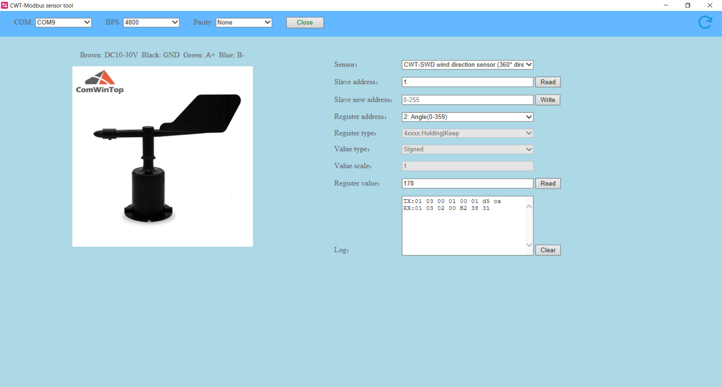
Outra maneira de probar o funcionamento dun esclavo MODBUS é usar o programa MODBUS POLL MASTER no ordenador. Conectamos un conversor USB-RS485 e configuramos os parámetros da conexión en Connection:
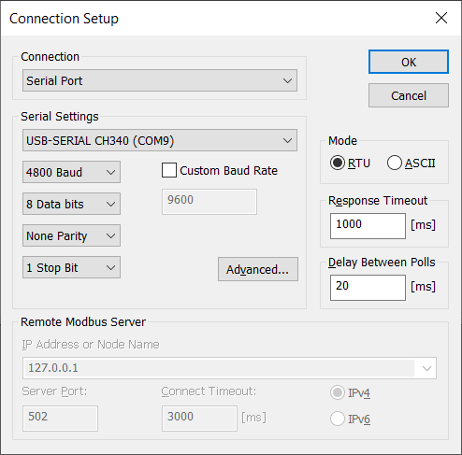
En Setup → Read/Write Definitions indicamos a dirección do esclavo Modbus, escollemos a función 03 (Ler Holding Registers), a dirección do primeiro Holding Register que queremos ler e o número de Holding Registers que queremos ler:
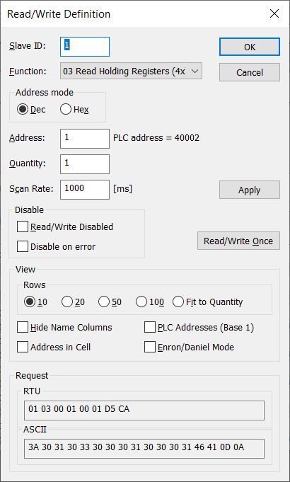
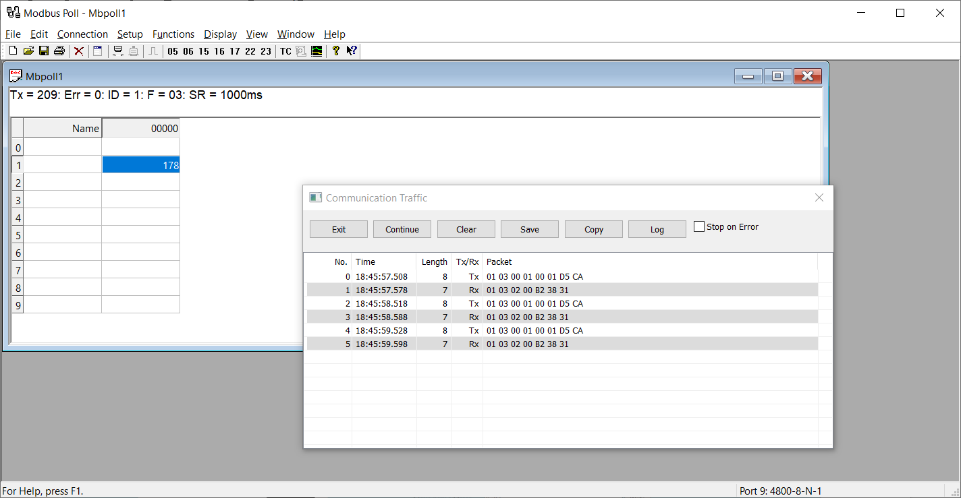
En Display → Communications podemos ver a trama que transmite o Master (Modbus Poll) e o que responde o Esclavo (veleta Modbus). Tamén se poden ve o contido dos rexistros Modbus nunha táboa (en formato decimal ou Hexadecimal):

Control desde ESP32 usando conversor RS485-TTL:
